קול קורא
להתייעצות בנושא -
קוד הזיהוי המשמש תאגידים בנקאיים וגופים חוץ בנקאיים להתחברות למערכות התשלומים
הציבור והגופים הפיננסיים הרלוונטיים להם יש שימוש בקודי הזיהוי, מוזמנים להעביר מענה לשאלות ומידע נוסף רלוונטי לבנק ישראל אודות ההרחבה הצפויה ב-1.1.2027.
הודעה על אופן ההרחבה של קוד הזיהוי תפורסם בחודש יולי 2024
נובמבר 2023
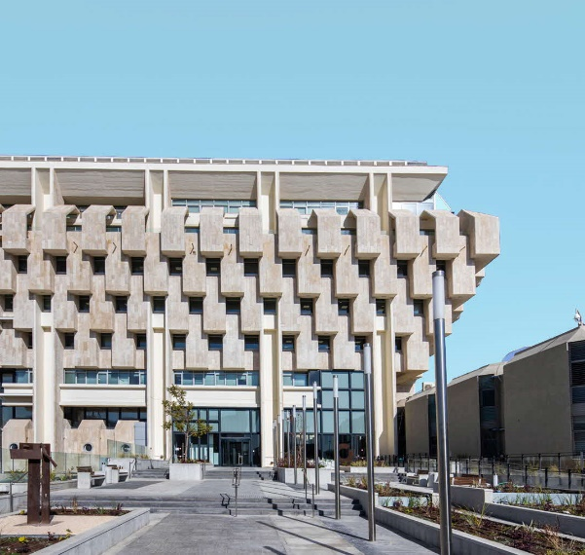

כיום כל בנק וגוף פיננסי מזדהה במערכות התשלומים ובמערכות נלוות באמצעות קוד בין שתי ספרות. בעבר קוד זה היה ידוע כ-"קוד בנק", ולאור ריבוי של גופים חוץ-בנקאיים אשר מבקשים להשתתף במערכות התשלומים, בנק ישראל שינה את השם ל- "קוד זיהוי". פורמט קוד הזיהוי, בעל שתי ספרות, מגביל את מספר המשתתפים ל-99. כחלק משורת הצעדים שנועדו להגברת התחרות במשק הישראלי, ולצורך עידוד הצטרפותם של גופים נוספים נדרשת היערכות להרחבת קודי הזיהוי הקיימים היום. ההרחבה תהיה למספר תווים גדול יותר, דבר אשר ייתן מענה לצרכי ההתחברות למערכות התשלומים גם בשנים הבאות, ויאפשר את הגדלת כמות השחקנים הפיננסיים במשק.
בנק ישראל מזמין את הציבור והגופים הפיננסיים הרלוונטיים להם יש שימוש בקודי הזיהוי, להעביר התייחסות ומענה לשאלות במסמך זה וכן מידע נוסף אודות ההרחבה הצפויה.
הודעה על אופן ההרחבה של קוד הזיהוי תפורסם בחודש יולי 2024.

לצורך גיבוש פתרון אופטימלי והחלטה על אופן ההרחבה של קודי הזיהוי, נודה למענה על השאלות הבאות וכן למידע נוסף רלוונטי שיוכל לתרום בתהליך קבלת ההחלטות:
- באילו מערכות וממשקים נעשה שימוש בקוד זיהוי?
- כמה תווים קיימים בכל אחת ממערכות הארגון שצוינו לקוד הזיהוי ?
- אפשרויות ההרחבה הידועות לנו כיום הן הגדלת כמות התווים (בין 3 ל-12 תווים), מעבר למבנה אלפא נומרי, שימוש בIBAN, ושימוש בשדה סניף (תוך ויתור על שדה זה כחלק מזיהוי החשבון). מהו סוג ההרחבה האופטימלי מבחינתכם?
- האם יש לכם הצעות לאפשרויות הרחבה נוספות?
- האם יש השפעה מבחינתכם על מורכבות ואופן היישום אם תקבע הרחבה לכמות תווים כזו או אחרת (בין 3 ל-12 תווים)?
- מהי הערכת המשאבים שיידרשו בכדי לבצע את ההרחבה (הגדלת מספר התווים) בפרק הזמן המתוכנן (סיום ב- 12.2026)?
- האם להחלטה על תצורת ההרחבה (בין 3 ל-12 תווים) יש השפעה על כמות המשאבים הנדרשת ואם כן נא לפרט את ההבדלים?
- האם תהיו מעוניינים לקחת חלק בצוות האמון על תכנית ההרחבה אם כן אנא רשמו פרטים מלאים של איש הקשר (שם מלא, נייד, תפקיד, דוא"ל)?

הציבור מוזמן להשיב לקול הקורא, וכן לפנות לצורך שאלות או הבהרות באמצעות הכתובת bank.kod@boi.org.il.
נא לציין את הפרטים הבאים: שם הפונה, תפקיד הפונה, שם הארגון, דוא"ל.
תגובות תתקבלנה עד לתאריך 31/01/2024.

